
الجـمهـوريـة اللبـنانـيـة
وزارة الطاقــة والميـاه
المكتـب الإعلامـي

وزارة الطاقـة والميـاه تـصـدر
تسعيـرة المولـدات الخاصـة
في شهـر آب 2024

أعلنت وزارة الطاقة والمياه في بيان صدر عن مكتبها الإعلامي أن السعر العادل لتعرفات المولدات الكهربائية الخاصة من شـهر آب هو التالي:
31.381 ل.ل. عن كل كيلواط ساعة.
- للمشتركين بالعدادات في المدن أو التجمعات المكتظة أو على ارتفاع أقل من ٧٠٠ متر: | - قدرة 5 أمبير: 385.000 ل.ل. + المقطوعية الشهرية x31.381 ل.ل. عن كل كيلواط ساعة.
 | - قدرة 10 أمبير: 685.000 ل.ل. + المقطوعية الشهرية x 31.381 ل.ل. عن كل كيلواط ساعة.
34.519 ل.ل. عن كل كيلواط ساعة .
- للمشتركين بالعدادات في القرى أو المناطق المتباعدة أو على ارتفاع اكثر من ٧٠٠ متر: | - قدرة 5 أمبير : 385.000 ل.ل. (ثابت) + المقطوعية الشهرية x 34.5195 ل.ل. عن كل كيلوواط/ساعة.
 | - قدرة 10 أمبير : 685.000 ل.ل. (ثابت) + المقطوعية الشهرية x 34.519 ل.ل. عن كل كيلوواط/ساعة.
* تضاف 300.000 ل.ل. على الشطر الثابت من تسعيرة العدادات لكل 5 أمبير إضافي.

وإن هذه التعرفـة مبنية على أساس سعر وسطي لصفيحة المازوت (20 ليتر) في شهر آب البالغ 1.463.160. ل.ل. وذلك بعد إحتساب كافة مصاريف وفوائد وأكلاف المولدات بالإضافة إلى هامش ربح جيد لأصحابها، وقد أخذنا بعين الاعتبار وبالتنسيق مع وزارة الاقتصاد والتجارة كلفة توزيع الصفيحة من محطة الوقود ولغاية المولد.

وهي تأخذ بعين الاعتبار في إحتساب مكونات اساسية فيها ككلفة الزيوت والفلاتر وتهالك المولد المعدل الوسطي الشهري لسعر الدولار في السوق الموازي الذي بلغ 89.700 ل.ل.

وقد صدرت هذه التسعيرة بناءً على الجدول الحسابي المعتمد من قبل وزارة الطاقة منذ تاريخ 14/10/2010؛ وتطبيقاً لقرار مجلس الوزراء رقم 2 الصادر بتاريخ 14/12/2011 في شأن إتخاذ التدابير اللازمة لضبط تسعيرة المولدات الخاصة، وإستناداً إلى آلية التطبيق المشتركة بين الوزارات (الطاقة الداخلية والإقتصاد) المعلن عنها بتاريخ 20/12/2011 والتي حَدّدت مسؤولية وزارة الطاقة والمياه في تعميم تسعيرة المولدات الخاصة إستناداً الى أسعار المازوت في نهاية كل شهر".

من هنا تدعو وزارة الطاقة والمياه أصحاب المولّدات الى الالتزام بقرار وزارة الاقتصاد والتجارة القاضي بالزامية تركيب العدادات وهي سوف تجري دراسة موثقة بهذا الصدد في الفترة المقبلة وصولاً الى تحديث المعادلة المعتمدة لكي تتناسب أكثر فأكثر مع تقلبات أسعار الصرف والوضع الاقتصادي والاجتماعي للمواطنين مع الأخذ بالاعتبار متطلبات أصحاب المولدات الخاصة.

كما تعلن وزارة الطاقة والمياه أنها أرسلت إلى وزارتي الداخلية والإقتصاد كُتباً حول تسعيرة شهر آب 2024 للقيام بالمقتضى بحسب آلية الضبط المشتركة.

بما يختص بالمصاعد والأقسام المشتركة التي تشترك بقدرات ثلاثية الأطوار (Triphase) ينبغي على صاحب المولد احتساب الشق الثابت من التسعيرة على أساس قدرة الطور الواحد (monophase). على سبيل المثال اذا كان اشتراك المصعد والأقسام المشتركة بقاطع ثلاثي الأطوار 3x15 أمبير يُحتسب الشق الثابت على أساس قدرة 15 أمبير وليس 45 أمبير أي985.000 ليرة وليس 2.785.000 ليرة.

تلفت وزارة الطاقة والمياه انتباه أصحاب المولدات الخاصة والمواطنين الكرام الى عدم جواز ادخال الاضافات التالية الى التسعيرة التوجيهية الصادرة عن الوزارة:
- ضريبة على القيمة المضافة غير مبرّرة قانوناً بموجب تسجيل رسمي في مديرية الــTVA في وزارة المالية.
- رسوم أو مبالغ إضافية تحت اي ذريعة ككلفة صيانة مولّد أو شبكات أو غيره...
- التسعير للمستهلك بالعملة الاجنبية.
- رسوم إضافية للمواطنين الذين يستخدمون أجهزة الطاقة الشمسية الى جانب المولدات الخاصة.

وهنا تهيب وزارة الطاقة والمياه بالمعنيين بحماية المستهلك وخاصةً وزارة الاقتصاد والتجارة تشديد الرقابة على حسن تطبيق التسعيرة التوجيهية أعلاه واتخاذ اقصى التدابير بحق المخالفين بمواكبة من وزارة الداخلية والبلديات والقضاء المختص.

تجدر الاشارة الى أن وزارة الطاقة والمياه ترفق ربطاً جدول تركيب التسعيرة التوجيهية المفصّل وكذلك ستنشر هذا الجدول على الموقع الالكتروني الرسمي: www.energyandwater.gov.lb

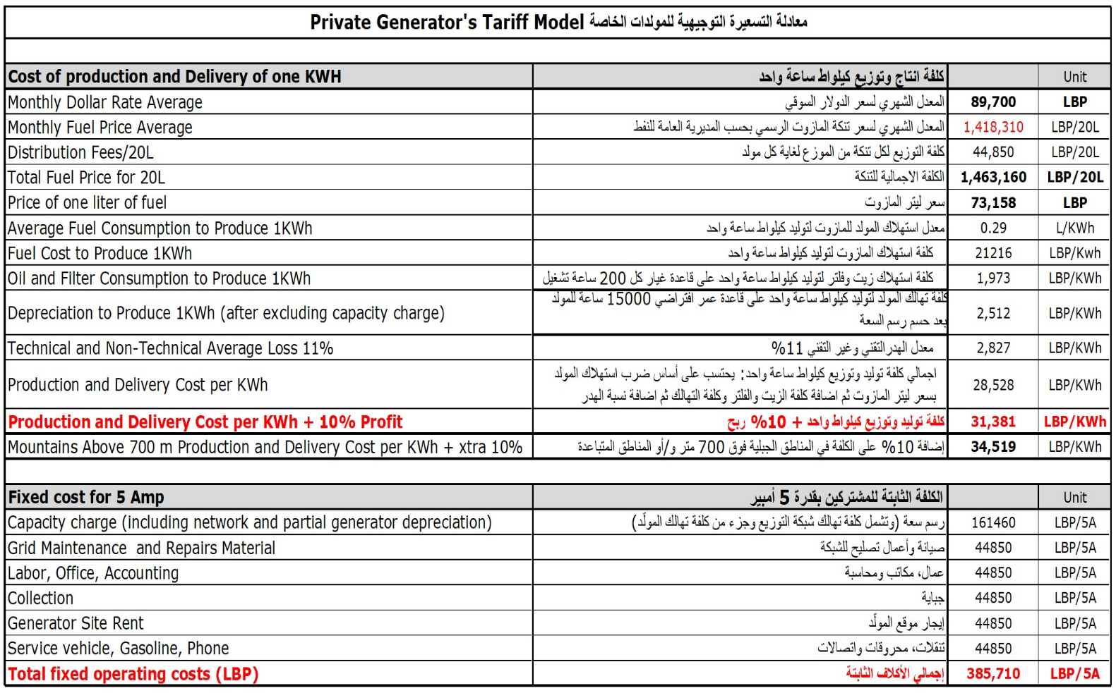

* إنتهــى
بيـروت فـي 28/8/2024

